Conceito Técnico
O néctar é um produto obtido através da junção de sumo, água e açúcar. A percentagem de fruta varia entre 25% a 50%, dependendo do fruto.

Objectivos
Comunicar ao consumidor alvo que os nossos néctares são o mais próximo da fruta. O Clássico da Compal é fruta para beber.

Consumidor Alvo
Crianças :2-14 anos
Jovens:14-25 anos
Adultos: 25-50 anos
Residentes em zonas urbanas
Nível socio-económico: A, B e C1
Apreciam a qualidade e o natural

Posicionamento
Compal Clássico, Sabor Saudável

Pontos Fortes
A maioria é feito através de fruta directa (a maior parte de origem nacional)
Produto sujeito a rigorosos testes internos de qualidade e testado regularmente num painel de consumidores.
Os nossos produtos quando produzidos são estabilizados por tratamento térmico adequado, por essa razão dispensam a adição de conservantes.
Produto com a qualidade Compal

Temperatura de conservação
Máxima: 25ºC
Mínima: 5ºC

Prazos de validade
Tetra Pak e Garrafa – 12 meses
Lata – 24 meses

Tabela Nutricional / Ingredientes

Pêra
- INGREDIENTES: Sumo e polpa de pêra, água, açúcar, regulador de acidez: ácido cítrico e antioxidante: ácido ascórbico.

Composição aproximada por 100ml
Valor energético: 45 Kcal <=> 188 kJ
Proteínas 0,2 g
Hidratos de carbono 12 g
Lípidos 0,2g
Vitamina C 30mg (50% D.D.R.*)

Alperce
- INGREDIENTES : Sumo e polpa de alperce, água, açúcar, regulador de acidez: ácido cítrico e antioxidante: ácido ascórbico.

Composição aproximada por 100ml
Valor energético: 56 Kcal <=> 234 kJ
Proteínas 0,2 g
Hidratos de carbono 15 g
Lípidos 0,1g
Vitamina C 30mg (50% D.D.R.*)

Tutti Frutti
- INGREDIENTES : Sumos e polpas de uva e maçã, sumos de laranja e ananás: à base de concentrados, água, açúcar, regulador de acidez: ácido cítrico e antioxidante: ácido ascórbico.

Composição aproximada por 100ml
Valor energético: 48 Kcal <=> 200 kJ
Proteínas 0,2 g
Hidratos de carbono 12 g
Lípidos 0,1g
Vitamina C 30mg (50% D.D.R.*)

Manga
- INGREDIENTES : Água, sumo e polpa de manga, açúcar, sumo de limão: à base de concentrado, regulador de acidez: ácido cítrico e antioxidante: ácido ascórbico.

Composição aproximada por 100ml
Valor energético: 42 Kcal <=> 176 Kj

Proteínas 0,1 g
Hidratos de carbono 10 g
Lípidos vestígios
Vitamina C 30mg (50% D.D.R.*)

Pêssego
- INGREDIENTES : Sumo e polpa de pêssego, água, açúcar, regulador de acidez: ácido cítrico e antioxidante: ácido ascórbico.

Composição aproximada por 100ml
Valor energético: 50 Kcal <=> 209 kJ

Proteínas 0,2 g
Hidratos de carbono 12 g
Lípidos 0,1 g
Vitamina C 30mg (50% D.D.R.*)

Maça Bravo de Esmolfe

- INDREDIENTES : Sumo e polpa de Maça Bravo de Esmolfe, água, açúcar, regulador de acidez: ácido cítrico e antioxidante: ácido ascórbico.

Composição aproximada por 100ml
Valor energético: 56 Kcal <=> 234 kJ

Proteínas 0,1 g
Hidratos de carbono 12,5 g
Lípidos 0,1 g
Vitamina C 30mg (50% D.D.R.*)

Morango

- INDREDIENTES : Sumo e polpa de Morango, água, açúcar, regulador de acidez: ácido cítrico e antioxidante: ácido ascórbico.

Composição aproximada por 100ml
Valor energético: 42 Kcal <=> 176 kJ

Proteínas 0,1 g
Hidratos de carbono 10,4 g
Lípidos 0 g

Tabelas Técnicas
Características Técnicas / Formatos
Características Técnicas | Lata 200  Unidade / tabuleiro |  | Garrafa 200  Unidade / tabuleiro |  | Prisma 330  Unidade / tabuleiro
Peso Líquido | 210g | 5040g | 210g | 3150g | 344g |  | 6192g
Peso Bruto | 250g | 600g | 355g | 5230g | 359g |  | 6539g
Medidas  (AxLxC)mm | 105X55 | 105X225X335 | 140X64 | 143X176X303 | 142X61.5X58.4 |  | 147X180X365
Características Técnicas | Cartão 200  Unidade / tabuleiro |  | Tripack crt 200  Unidade / tabuleiro |  | Cartão Litro  Unidade / tabuleiro
Peso Líquido | 210g | 5670g | 630g | 5670g | 1058g | 12696g
Peso Bruto | 219g | 5913g | 657g | 5913g | 1086g | 13032g
Medidas  (AxLxC)mm | 84X63X40 | 87X197X385 | 84X196X40 | 87X1987X385 | 60X92X195 | 205X200X360

Códigos de barras: Sabores / Formato
Sabores | Lata 200  Unidade / tabuleiro |  | Garrafa 200  Unidade / tabuleiro |  | Prisma 330  Unidade / tabuleiro
Pêssego | 5601151604458 | 15601151604455 | 5601151161456 | 25601151081451 | 5601151640459 | 15601151610456
Pêra | 5601151504451 | 15601151504458 | 5601151061459 | 25601151181458 | 5601151710456 | 15601151710453
Alperce | 5601151004456 | 15601151004453 | 5601151261453 | 25601151281455
Tutti-Frutti | 5601151704455 | 15601151704452 | 5601151461457 | 25601151381452
Ananás | 5601151024454 | 15601151104450 | 5601151561454 | 25601151561458
Morango |  |  | 5601151496107 | 15601151496104
Manga | 5601151804452 | 15601151804459 | 5601151361450 | 25601151361454 | 5601151810453 | 15601151810450
Sabores | Cartão 200  Unidade / tabuleiro |  | Tripack crt 200  Unidade / tabuleiro |  | Prisma Litro  Unidade / tabuleiro
Pêssego | 5601151131459 | 15601151131456 | 5601151540909 | 15601151540906 | 5601151543313 | 15601151543310
Pêra | 5601151531457 | 15601151531454 | 5601151540886 | 15601151540883 | 5601151543306 | 15601151543303
Alperce | 5601151631454 | 15601151631451 | 5601151540879 | 15601151540876 | 5601151543320 | 15601151543327
Tutti-Frutti | 5601151231456 | 15601151231453 | 5601151540817 | 15601151540814 | 5601151333457 | 15601151333454
Ananás | 5601151031452 | 15601151031459 | 5601151540831 | 15601151540388
Manga | 5601151241455 | 15601151241452 | 5601151800454 | 15601151800451 | 5601151533451 | 15601151533458
Maçã Esm. |  |  |  |  | 5601151804100 | 15601151804107
Morango |  |  |  |  | 5601151296103 | 15601151296100

Unidades de Expedição / Formato
Capacidade | Lata 200 | Gar. 200 | Prisma 330 | Crt 200 | Trip Crt. 200 | Crt. 1 ll
Unidade de Venda | 24 | 15 | 18 | 27 | 27 | 12
Tabuleiros p/ Camada | 11 | 15 | 12 | 12 | 12 | 12
Camadas por Paletes | 10 | 7 | 9 | 10 | 10 | 5
Tabuleiros por Palete | 110 | 105 | 108 | 120 | 120 | 60
Altura da Palete | 1200 mm | 1150 mm | 1300 mm | 1020 mm | 1020 mm | 1310 mm

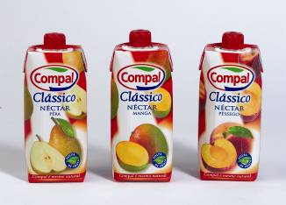
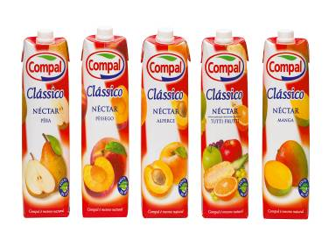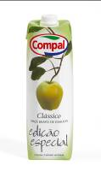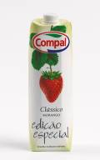
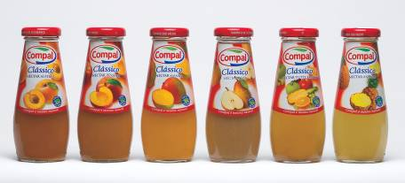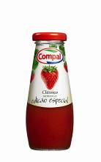

Gestor de Marca Responsável pela DNSNR

_________________________ ________________________

